ACTIVIDADES DE APOYO. DEL SEGUNDO PERIODO DEL GRADO TERCERO .LENGUA CASTELLANA .PROFESORA NORHA ELENA.
ESPAÑOL (Lectura de comprensión)
Lee detenidamente la siguiente fábula.
EL ÁGUILA Y EL CARACOL
Un águila real iba volando orgullosamente, cuando fue a posarse en la roca donde tenía su
nido. Vio allí a un pequeño caracol y muy sorprendida dijo:
Pero, ¿cómo tú que andas tan despacio, has podido subir hasta aquí a verme?
Y humildemente le contestó el caracol:
Pues, he subido arrastrándome. He tardado mucho, pero como tengo paciencia, no me ha
importado esta tardanza y por fin he llegado hasta aquí.
ACTIVIDADES
Contesta las siguientes preguntas.
1. ¿Es necesario el esfuerzo para conseguir algo? ¿Siempre? ¿A veces? ¿Por qué?
2. Además del esfuerzo, Piensa: ¿qué otras cosas pueden ayudar a conseguir algo?
¿Cuáles? ¿Por qué son importantes?
3. Cambia los personajes de la fábula por otros. Reescribe la fábula.
4. Anota tres oraciones en las que aparezca correctamente utilizado la palabra
“humildemente”
5. Busca en una revista una fotografía o dibujo en la que veas una actitud de humildad.
Pégala en una hoja.
Escribe R o RR y escribe en la línea si el sonido es fuerte o suave.
•Pe_ímetro ___________
•Ma_ciano ___________
•O_ca ___________
•Ne_vio ___________
•Pe_ejil ___________
•Se_anía ___________
•_ábano ___________
•So_tija ___________
•_ectángulo ___________
•Panto_illa ___________
Escribe el antónimo de las siguientes palabras.
o Acomodar _____________
o Hacer _____________
o Habilitar _____________
o Igualdad _____________
o Figurado _____________
o Armado _____________
o Encantado _____________
o Ilusionado _____________
o Acuerdo _____________
Redacta un texto utilizando palabras con ADJETIVOS Y ANTONIMAS (No olvides las mayúsculas y los signos de puntuación)
_________________________________________________________

Escribe una fábula corta, teniendo en cuenta sus características principales y propósito.

ESTE TRABAJO LO DEBES PRESENTAR EN HOJAS DE BLOCK RAYADO .NO SE RECIBE ARRUGADO O MAL PRESENTADO
RECUERDA SE CALIFICA EL TALLER MAS LA EVALUACION ESCRITA SOBRE LOS TEMAS VISTOS EN EL SEGUNDO PERIODO PARA RECUPERAR LA ASIGNATURA

TALLER DE APOYO DE INGLES SEGUNDO PERIODO .PROFESORA: NORHA ELENA

1. REALIZAR TARJETAS CON CARTULINA O MATERIAL DE RECICLAJE LOS ANIMALES ENSEÑADOS EN ESTE PERIODO (MEDIDAS 20 CM POR 20 CM)

- Escribe los números en ingles del 20 al 80

3.Practica los numeros y escribelos

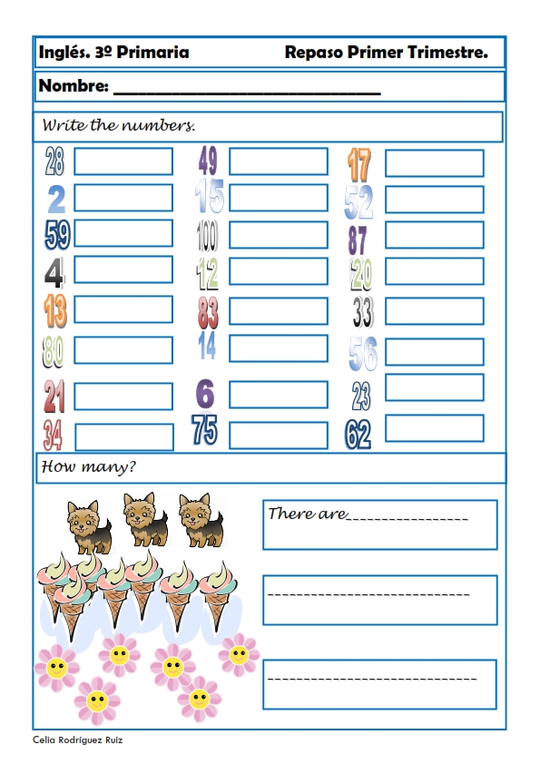
BUSCA LAS PALABRAS. 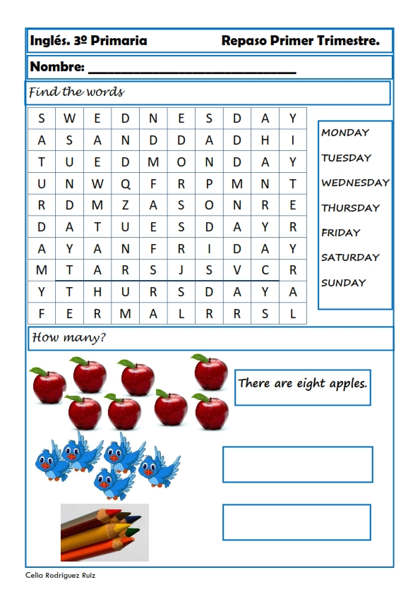
Realiza 10 ejercios donde ulilices el deletrear .Debes aprenderte el abecedario en inglés
PASA EL TALLER EN HOJAS DE BLOCK RAYADO .RECUERDA LA EVALUACION ESCRITA DE LOS TEMAS VISTOS EN EL SEGUNDO PERIODO DE INGLES .

